**姓名_________ 日期______ 等第______**

**第十二章　机械能和内能**

**一、 机 械 能**

**第1课时　动能和势能**

一、 选择题（每小题6分，共36分）

1. 下列关于能的说法正确的是（　　）

A. 只有正在做功的物体才具有能

B. 具有能的物体都在做功

C. 不做功的物体就不具有能

D. 能够做功的物体一定具有能

2. 如图所示，农民赶着牛拉着铧犁在田里劳动，他们以相同速度向前行进，则动能最大的是（　　）

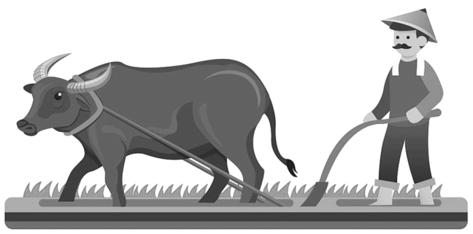

A. 农民 B. 铧犁 C. 牛 D. 一样大

3. 山顶静止的石头（　　）

A. 有动能 B. 有重力势能

C. 有弹性势能 D. 没有任何能量

4. 如图所示，在光滑的水平台面上，一轻质弹簧左端固定，右端连接一个金属小球，O点是弹簧保持原长时小球的位置，现用小球将弹簧压缩到A点（已知AO＝OB），然后释放小球，弹簧便推动小球向右运动。下列判断正确的是（　　）

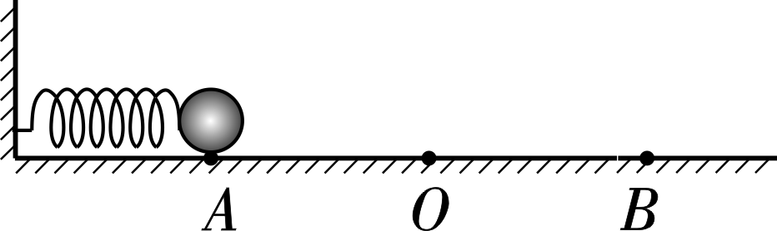

A. 小球在A点时，弹簧的弹性势能最小

B. 小球在O点时，弹簧的弹性势能最小

C. 小球在B点时，弹簧的弹性势能最小

D. 小球在O点时，小球的动能最小

5. 东南海域给了中华白海豚一个温馨的家，如图所示。下列关于海豚的说法正确的是（　　）

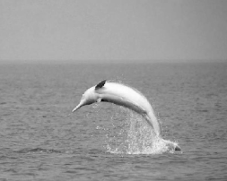

A. 跃出海面减速上升过程，动能不变

B. 跃起到最高点时，重力势能最大

C. 从高处落回海面过程，重力势能不变

D. 在海面下加速下潜过程，动能变小

6. 如图所示是用频闪相机拍摄的网球离开球拍后在空中飞行过程的照片，下列说法正确的是（　　）

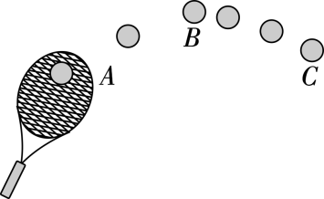

A. 网球离开球拍后，球拍网面的弹性势能增大

B. 球从位置A到位置B的过程中重力势能在减小

C. 球在位置B时动能不为零

D. 球从位置B到位置C的过程中机械能在增大

二、 填空题（每空5分，共20分）

7. 2024年4月25日晚，长征二号F遥十八运载火箭载着带有三名航天员的神舟十八号飞船点火升空，在火箭推动飞船加速升空的过程中，飞船的动能**________**，重力势能**________**。（增大/不变/减小）

8. 如图，一架执行人工降雨任务的飞机，沿水平方向匀速飞行，并不断向下抛撒“干冰”，在此过程中，飞机的动能逐渐**________**，重力势能逐渐**________**。（增大/不变/减小）

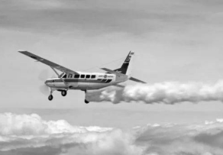

三、 解答题（共34分）

9. （15分）利用如图所示实验装置，探究影响重力势能大小的因素。实验时，将铁球从斜面由静止释放后到压缩弹簧，记录铁球速度减为0时弹簧的长度。

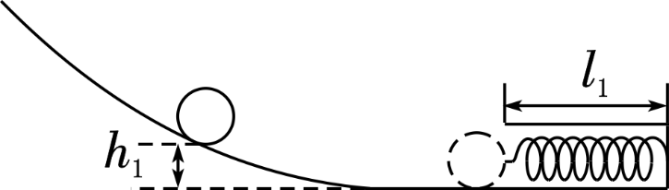

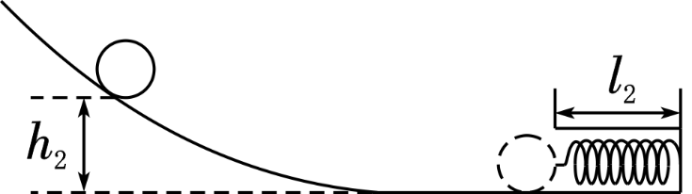

（1） 铁球重力势能的大小可以用被压缩后弹簧的长度来反映，长度越长，则说明铁球的重力势能越**______**（大/小）。

（2） 如图所示，将同一铁球先后从同一斜面的不同高度h1、h2处由静止释放，弹簧被压缩后的长度分别为l1、l2，可以得到的结论是**____________**

**___________________________**。

（3） 不改变球由静止释放的高度，下列实验方案**________**也可以增大物体的重力势能。（ρ木＜ρ铁＜ρ铜）

方案一：将铁球换成等体积的木球。

方案二：将铁球更换为等体积的铜球。

方案三：将铁球更换为等质量铜球。

10. （19分）为了探究物体的动能大小与哪些因素有关，小铭设计了如图所示的实验。实验中让钢球从斜面上某个高度由静止沿斜面滚下，在底部与静止在水平面上的木块发生碰撞，木块沿水平方向向右运动直至停止，其中h2＞h1，m2＞m1，不考虑空气阻力。

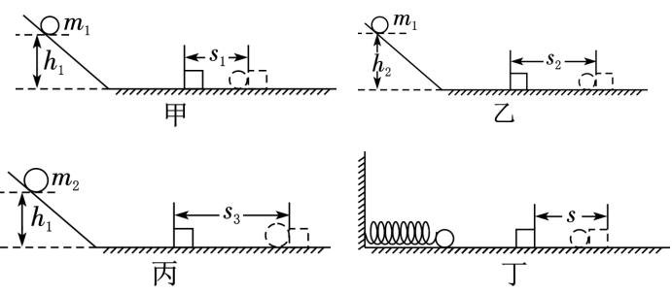

（1） 实验中通过观察木块运动距离的长短来判断**_________**（钢球/木块）的动能大小；研究超载安全隐患时，我们应选择**_________**两图所示实验来进行比较。

（2） 实验中钢球碰撞木块后继续向前运动一段距离，则开始时钢球的重力势能**_________**（大于/等于/小于）木块克服摩擦力所做的功。

（3） 善于思考的小铭同学完成实验后，意犹未尽，他又尝试改用如图丁所示装置探究“物体动能大小与物体质量是否有关”，实验方案：用两个质量不同的钢球两次将同一弹簧压缩到相同程度，放手后将钢球弹出去撞击放在离钢球相同距离的同一木块，这样做**_________**（能/不能）探究动能与质量的关系。

**第十二章　机械能和内能**

**一、 机 械 能**

**第2课时　动能和势能的转化**

一、 选择题（每小题6分，共36分）

1. 如图所示，小明沿滑道从顶端匀速下滑的过程中，小明的（　　）

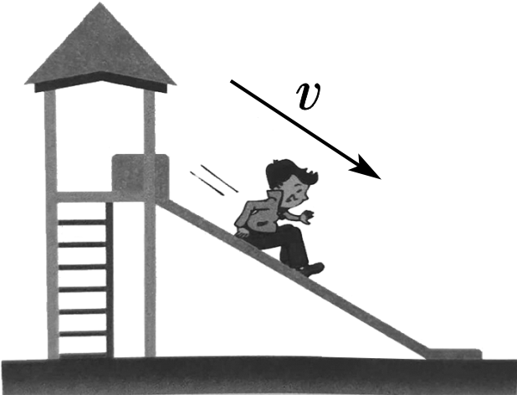

A. 重力势能减小，机械能减小

B. 动能不变，机械能不变

C. 重力势能减小，动能增大

D. 重力势能不变，机械能减小

2. 2024年4月30日，载有3名航天员的神舟十七号载人飞船返回舱，安全着陆于东风着陆场，任务取得圆满成功。在离地10km左右，返回舱的引导伞、减速伞和主伞相继打开，使返回舱减速下落，此过程中，返回舱的（　　）

A. 动能减小，重力势能增大，机械能不变

B. 动能增大，重力势能减小，机械能不变

C. 动能减小，重力势能增大，机械能减小

D. 动能减小，重力势能减小，机械能减小

3. 如图，荡秋千的小楠在从最低点运动到最高点的过程中，下列判断正确的是（　　）

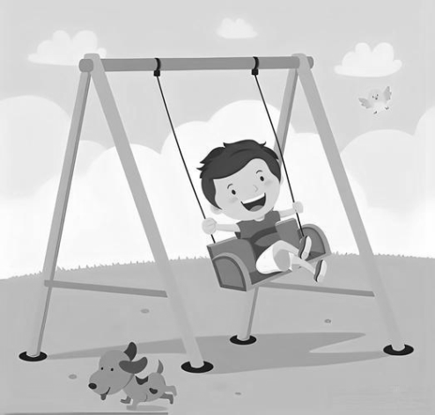

A. 速度增大，所以动能增大

B. 速度减小，所以动能减小

C. 高度增加，所以重力势能不变

D. 高度增加，重力势能转化为动能

4. 如图，在光滑水平桌面上，一根轻质弹簧右端固定，左端在B点，此时弹簧保持原长处于静止状态。一铁球从A点向右滚动，将弹簧压缩至C点，在铁球压缩弹簧的过程中（　　）

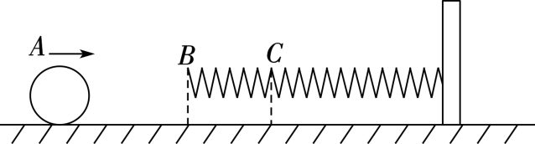

A. 铁球的机械能不变

B. 铁球的机械能增大

C. 弹簧的弹性势能增大

D. 弹簧的弹性势能减小

5. 跳伞运动员从高空跳下后沿直线向下做加速运动，降落伞打开后开始减速，落地前运动员的速度已减至安全值且保持不变，若把运动员和降落伞作为一个整体进行研究，则（　　）

A. 加速运动时动能转化为重力势能

B. 减速运动时动能转化为重力势能

C. 匀速直线运动时机械能保持不变

D. 整个运动过程中机械能减小

6. 在蹦床比赛中，运动员从高处落到蹦床上又被弹起，该过程中有关机械能及其转化的说法正确的是（　　）

A. 运动员上升到最高点时重力势能为零

B. 运动员下降过程中机械能增大

C. 运动员从高处下落到蹦床前，重力势能转化为动能

D. 运动员弹离蹦床后，上升的过程中，弹性势能转化为动能

二、 填空题（每空4分，共44分）

7. 抽水蓄能是一种储能技术，即利用电力负荷低谷时的电能抽水至上水库，在电力负荷高峰期再放水至下水库发电。放水时，水的**_________**能转化为水的**______**能。

8. “好奇号”探测器登陆火星的过程如下：降落的初始阶段，“好奇号”加速下降，此过程中探测器的重力势能**_________**，动能**_________**；打开降落伞后，“好奇号”减速下降，此过程中探测器的机械能**_________**。（变大/不变/变小）

9. 玩“多米诺骨牌”时将骨牌按一定间距排列成行，轻轻碰倒第一枚骨牌，其余的骨牌就会产生连锁反应，依次倒下。骨牌在倒下时，其重力势能会**________**（增大/不变/减小），并转化为**______**能，撞击到第二枚骨牌后，由于能量的传递以及每枚摆好的骨牌都具有的重力势能，其机械能就会比第一枚骨牌更大，最后骨牌倒下的速度就会不断**_________**（增大/不变/减小）。

10. 中国的载人航天技术已经取得了举世瞩目的成就，其中返回技术已经处于世界领先水平，嫦娥五号返回器用类似“打水漂”的方式着陆地球，如图所示为其着陆轨迹简化图，AB段返回器离地球越来越远，它的重力势能**_________**；BC段返回器的机械能**_________**；CD段返回器的机械能**_________**。（变大/不变/变小）

三、 解答题（20分）

11. 老师利用如图甲所示的装置演示动能与重力势能的相互转化后，小光想：小球在摆动过程中的机械能的大小是否与细线的长度有关呢？为了探究此问题，他设计了以下实验装置：将无弹性的细线上端固定在铁架台上，下端拴住小球，使小球摆动到最低点时恰好撞击静止在水平桌面上的木块，如图乙所示。（不计细线固定端的摩擦与空气阻力）

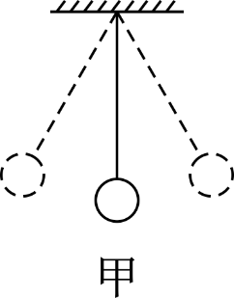 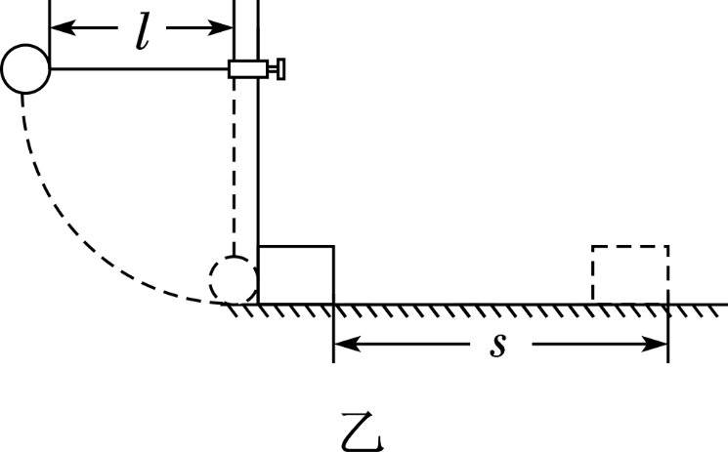

（1） 小光将长为l的细线拉至水平静止时，小球具有的机械能以**__________**能的形式存在。

（2） 释放小球后，木块被小球撞击并在水平桌面上滑动了一段距离s，在此过程中木块克服**______**力做功。

（3） 小光多次改变拴小球的细线长度，并调整细线固定端的位置，每次均将小球拉至细线水平时自由释放，使它摆动到相同的最低点撞击同一木块，测出木块被撞击后滑动的距离，通过比较滑动距离的长短来判断小球具有的机械能大小。请你分析小光的实验方案是否可行：**________**（可行/不可行），理由是**____________________________________**

**__________________________________________**。

**参考答案**

**第1课时　动能和势能**

**1、D；2、C；3、B；4、B；5、B；6、C；7、增大；增大；8、减小；减小；9、小；质量相同，高度越低，重力势能越小；二；10、钢球；甲、丙；大于；**

**不能；**

**第2课时　动能和势能的转化**

**1、A；2、D；3、B；4、C；5、D；6、C；7、重力势；动；8、变小；变大；变小；9、减小；动；增大；10、变大；不变；变小；11、重力势；摩擦；**

**不可行；改变细线的长度后，为了能使小球摆到最低点时撞击木块，要改变细线水平时自由释放的小球所处的高度，即改变其重力势能，故在实验中不能控制高度相同，因此方案不可行；**